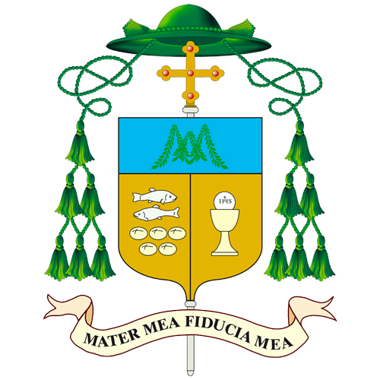

Distinte Autorità civili e militari,

Cari studenti del liceo scientifico “Teresio Olivelli”,

Carissimi fratelli e sorelle,

Con questo messaggio mi rendo presente alla vostra celebrazione in onore del Beato Teresio Olivelli, a ottant’anni dalla sua morte, vissuta come ultimo gesto di amore e d’offerta di sé.

Mi rallegro che le sezioni pavesi dell’Associazione Nazionale Artiglieri d’Italia e Unione Nazionale Ufficiali in Congedo d’Italia abbiano voluto rendere omaggio alla sua memoria, con la piena adesione del Comune, della Prefettura, dell’Università, del Collegio Ghislieri e del liceo scientifico che ne porta il nome.

L’intensa e breve vita di Teresio (1916-1945) è segnata da un ardente amore a Cristo e agli uomini che ebbe modo di manifestarsi negli anni tragici del secondo conflitto mondiale.

Nel 1942 parte come volontario al fronte russo, da dove ritorna incolume nel 1943. Nello stesso anno è nominato Rettore del Collegio “Ghislieri” di Pavia e da allora abbandona ogni rapporto col fascismo. Dopo l’armistizio dell’8 settembre 1943, il Collegio è occupato dai tedeschi e Teresio, rifiutando tale situazione, è arrestato e inviato nel campo di concentramento di Regensburg. Riesce a fuggire e tornare in Italia, dove s’impegna nella resistenza cattolica lombarda, come “ribelle per amore”. In seguito a un tradimento, è di nuovo arrestato a Milano il 27 aprile 1944 dalla polizia nazifascista e rinchiuso nel carcere di San Vittore. Viene quindi trasferito a Fossoli, poi a Bolzano e, infine, nei campi di concentramento di Flossenbürg e di Hersbruck. Qui offre la suprema testimonianza della sua fede e della sua carità cristiana.

Durante i mesi di prigionia s’impegna nella difesa dei compagni e nell’aiuto ai più deboli e malati, conducendo una profonda vita di preghiera e di sacrificio e animando i compagni nella pratica religiosa. Il 31 dicembre 1944, nel tentativo di fare da scudo con il proprio corpo a un giovane prigioniero ucraino, che il vigilante stava brutalmente picchiando, è colpito intenzionalmente da un violento calcio nel ventre, che gli provoca gravi lesioni interne, dolori lancinanti e la morte. Muore nell’infermeria del campo di concentramento di Hersbruck (Germania) il 17 gennaio 1945. Queste le sue ultime parole: “O Gesù, ti ho amato in terra soffrendo: ti amerò in cielo godendo”.

Beatificato il 3 febbraio 2018 come martire di carità, rimane una figura luminosa da far conoscere, soprattutto alle giovani generazioni, perché mostra la bellezza di una vita spesa per alti ideali, testimonianza dell’umanità della fede cristiana, in contrasto con la barbarie nazifascista. Mi auguro che la sua figura continui a parlare al cuore di molti e susciti nell’anima dei più giovani il gusto di vivere per qualcosa di grande, di così grande da meritare anche il sacrificio della vita.

In fondo, solo se abbiamo qualcosa per cui siamo disponibili a morire, abbiamo qualcosa che rende l’esistenza degna d’essere vissuta.

Mentre mi unisco alla vostra preghiera che si affida all’intercessione del Beato Teresio Olivelli, tutti benedico di cuore.

+ Corrado vescovo